МИНИСТЕРСТВО НАУКИ И ВЫСШЕГО ОБРАЗОВАНИЯ РОССИЙСКОЙ ФЕДЕРАЦИИ

федеральное государственное бюджетное образовательное учреждение

высшего образования

«УЛЬЯНОВСКИЙ ГОСУДАРСТВЕННЫЙ ТЕХНИЧЕСКИЙ УНИВЕРСИТЕТ»

Кафедра «Измерительно-вычислительные комплексы»

«Методы искусственного интеллекта»

Отчёт по лабораторной работе №3

Вариант - 9

Выполнил:

студент группы ИСТбд-42

Исхаков Тимур

Ульяновск

2022

1) Создать симулированный набор данных и записать его на диск в виде csv файла.

titles = ["Табельный номер", "Фамилия И.О.", "Пол", "Год рождения", "Год начала работы в компании", "Подразделение",

"Должность", "Оклад", "Кол-во выполненных проектов"]

male_surnames = ["Некрасов", "Михеев", "Королев", "Белоусов", "Соколов", "Устинов", "Карпов", "Куликов", "Блинов",

"Петров"]

female_surnames = ["Васильева", "Иванова", "Морозова", "Медведева", "Соловьёва", "Сидорова", "Михайлова", "Козловская",

"Воробьева", "Гурова"]

initials = ["А.", "Б.", "В.", "Г.", "Д.", "Е.", "Ж.", "З.", "И.", "К.", "Л.", "М.", "Н.", "О.", "П.", "Р.", "С.", "Т.",

"У.", "Ф.", "Э.",

"Ю.", "Я."]

genders = ["М", "Ж"]

company_divisions = {

"маркетинг": ["Менеджер по маркетингу", "Интернет-маркетолог"],

"разработка": ["Разработчик ПО", "Тимлид", "Веб-дизайнер", "Мобильный разработчик", "Бизнес-аналитик", "DevOps"],

"тестирование": ["Тестировщик", "QA Manager"],

"HR": ["HR Аналитик", "HR Manager"]

}

data = []

count = random.randint(1000, 1100)

with open("data.csv", "w") as file:

writer = csv.writer(file, delimiter="|", lineterminator="\n")

writer.writerow(titles)

for i in range(1, count + 1):

gender = genders[random.randint(0, 1)]

if gender == "M":

name = random.choice(male_surnames) + " " + random.choice(initials) + random.choice(initials)

else:

name = random.choice(female_surnames) + " " + random.choice(initials) + random.choice(initials)

year_of_birth = random.randint(1975, 1995)

year_of_joining = random.randint(year_of_birth + random.randint(18, 26), 2022)

division = random.choice(list(company_divisions.keys()))

job_title = random.choice(company_divisions[division])

if year_of_joining < 2015:

projects = random.randint(8, 12)

salary = random.randrange(60000, 80000, 5000)

elif year_of_joining > 2019:

projects = random.randint(1, 3)

salary = random.randrange(20000, 40000, 5000)

else:

projects = random.randint(4, 7)

salary = random.randrange(40000, 60000, 5000)

employee = [i, name, gender, year_of_birth, year_of_joining, division, job_title, salary, projects]

writer.writerow(employee)

Полученный csv-файл:

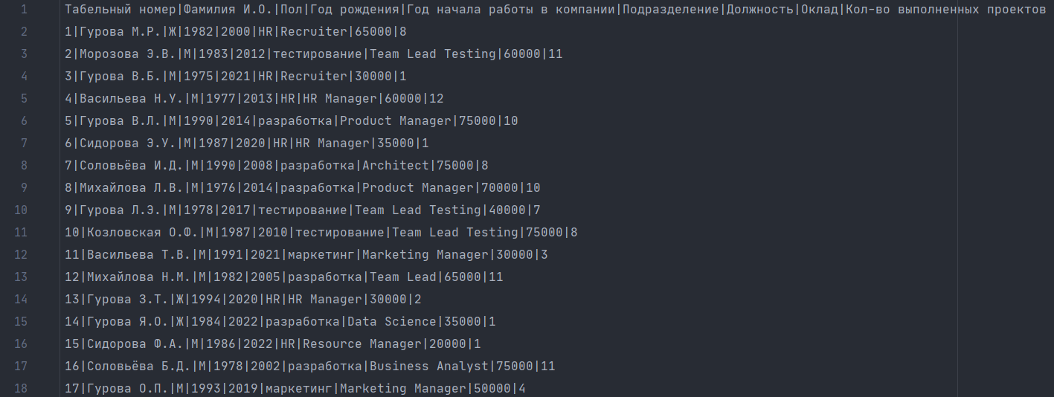

2) Прочитать сгенерированный набор данных в виде списков и получить с помощью программирования и методов библиотеки numpy для разных по типу признаков столбцов основные статистические характеристики.

with open("data.csv", "r") as file:

years_of_birth = []

salaries = []

projects = []

genders = []

reader = csv.reader(file, delimiter="|", lineterminator="\n")

headers = next(reader)

for employee in reader:

years_of_birth.append(int(employee[3]))

genders.append(employee[2])

salaries.append(int(employee[7]))

projects.append(int(employee[8]))

def process_data_numpy(data_list, column):

print('-------------Использование numpy-------------')

print('Столбец: ', column)

print('Максимальное значение: ', numpy.max(data_list))

print('Минимальное значение: ', numpy.min(data_list))

print('Математическое ожидание: ', numpy.mean(data_list))

print('Стандартное отклонение: ', numpy.std(data_list))

print('Дисперсия: ', numpy.var(data_list))

print('Медиана: ', numpy.median(data_list))

print('Мода: ', statistics.mode(data_list))

process_data_numpy(salaries, titles[7])

process_data_numpy(years_of_birth, titles[3])

process_data_numpy(projects, titles[8])

male_employees = numpy.sum(genders.count('М'))

female_employees = numpy.sum(genders.count('Ж'))

print('Пол')

print('Кол-во сотрудников мужского пола: ', male_employees)

print('Кол-во сотрудников женского пола: ', female_employees)

Результат работы:

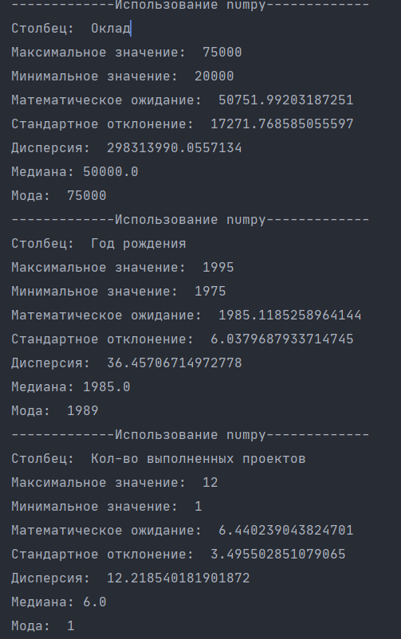

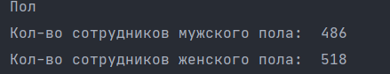

3) Прочитать сгенерированный набор данных в виде датафрейма и получить с помощью методов библиотеки pandas для тех же столбцов те же статистические характеристики.

def process_data_pandas(df, column):

print('----------------Использование pandas--------------')

print('Столбец: ', column)

print('Максимальное значение: ', df[column].max())

print('Минимальное значение: ', df[column].min())

print('Математическое ожидание: ', df[column].mean())

print('Стандартное отклонение: ', df[column].std())

print('Дисперсия: ', df[column].var())

print('Медиана: ', df[column].median())

print('Мода: ', df[column].mode())

# работа с pandas

dataframe = pandas.read_csv("data.csv", delimiter="|", lineterminator="\r", header=0, index_col=0, encoding="cp1251")

process_data_pandas(dataframe, "Оклад")

process_data_pandas(dataframe, "Год рождения")

process_data_pandas(dataframe, titles[8])

gender = dataframe['Пол']

male_employees_pandas = gender.value_counts()['М']

female_employees_pandas = gender.value_counts()['Ж']

print('Пол')

print('Кол-во сотрудников мужского пола: ', male_employees_pandas)

print('Кол-во сотрудников женского пола: ', female_employees_pandas)

Результат работы:

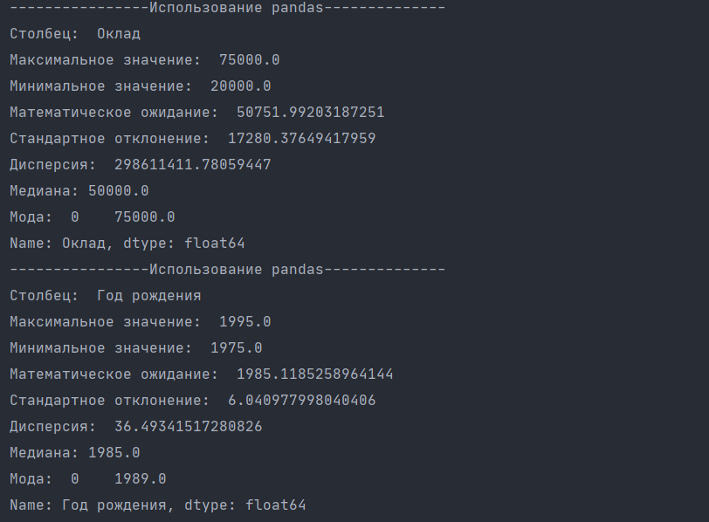

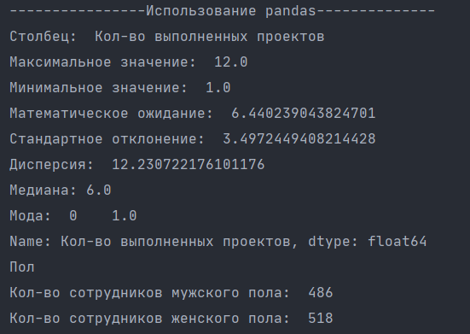

4) Построить не менее 3 разнотипных графиков.

graf = dataframe['Подразделение'].hist()

plt.xlabel('Подразделение')

plt.ylabel('Кол-во сотрудников')

plt.xticks(rotation=90)

plt.title('Распределние работников по отделам')

plt.show()

# Вывод графика зависимости Оклада от года начала работы в компании

plt.subplot(2, 2, 2)

plt.xlabel("Количество выполненных проектов")

plt.ylabel("Оклад")

plt.plot(dataframe["Кол-во выполненных проектов"].sort_values(),

dataframe["Оклад"].sort_values())

plt.show()

# Вывод диаграммы полов в компании

data = [dataframe["Пол"].value_counts()["М"],

dataframe["Пол"].value_counts()["Ж"]]

plt.pie(data, labels=["M", "Ж"])

plt.title("Круговая диаграмма полов в компании")

plt.ylabel("")

plt.show()

Результат работы:

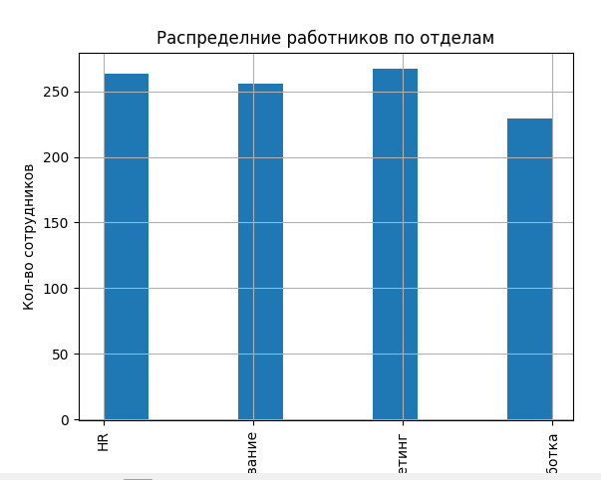

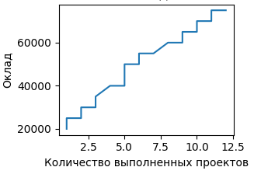

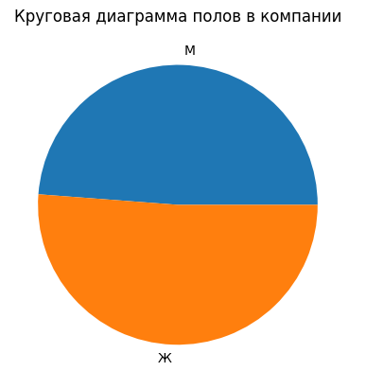

5)

Библиотека CSV позволяет работать с csv файлами удобным образом с помощью различных методов, так в лабораторной работе были использованы методы writer и reader для записи и чтения набора данных из файла, был применен специальный разделитель. Также с помощью библиотеки можно построчно считывать и записывать данные, устанавливать нужную кодировку при записи/чтении. В целом библиотека достаточно проста и удобна в применении.

Модуль numpy удобен для работы при анализе данных, он достаточно быстрый и содержит множество методов для обработки больших массивов информации, имеются методы для расчета статистических характеристик (минимум, максимум, среднее, дисперсия, стандартное отклонение, медиана, мода). Центральный объект в NumPy является массив, поэтому взаимодействие со списками в Python происходит легко и понятно.

Модуль Pandas также был использован для анализа и обработки данных. Библиотека удобна при работе со статистическими данными, с помощью нее взаимодействие с ними можно производить как с таблицами в виде датафреймов, которые упрощают работу с полученной информацией. Использование датафреймов позволяет обращаться к отдельным столбцам или строкам таблицы.